FORMULARIO PARA SOLICITAR LA INCORPORACIÓN DE NUEVOS INTEGRANTES EN UN PROTOCOLO EXPERIMENTAL

Complete el siguiente formulario para solicitar la aprobación de nuevos integrantes para un Protocolo Experimental ya aprobado y vigente.

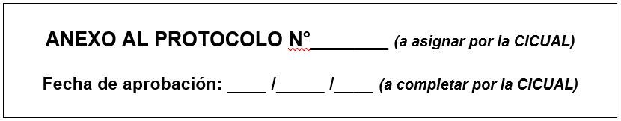

Datos del Protocolo Experimental:
- Número de Protocolo otorgado por la CICUAL:
- Título del Protocolo tal como fue aprobado:
- Fecha prevista de finalización de actividades:
- Lugar donde se desarrollan los experimentos: Elija un elemento.

Datos de las personas que se incorporan a la ejecución del protocolo
(copie y pegue los siguientes ítems a completar para todo el personal involucrado)

- Nombre y Apellido:
- DNI:
- Título de grado:
- Máximo título académico alcanzado:
- Correo electrónico:
- Teléfono de contacto:
- Teléfono alternativo:
Personal FCEN-UBA, indicar:
- Departamento FCEN-UBA al que se asocia: Elija un elemento.
- Posición en el Departamento: Elija un elemento.
- Posición CONCET: Elija un elemento.
- Lugar de trabajo CONICET: Elija un elemento.
Personal externo, indicar:
- Institución a la que pertenece:
- Cargo o vinculación con dicha Institución:
- Posición CONCET: Elija un elemento.
- Lugar de trabajo CONICET:
- ¿Realizó la capacitación obligatoria sobre animales de laboratorio FCEN-UBA?
(Cursos CCUAE o CAUAE – Res. CD 3141/2011)
☐ SÍ ☐ NO Mes y año de la última realización:
- ¿Realizó el curso de postgrado FCEN-UBA sobre uso y cuidado de animales para experimentación?
☐ SÍ ☐ NO Mes y año de realización:
- Tareas a realizar en el protocolo (roles y responsabilidades), incluyendo una justificación/explicación de su incorporación al protocolo en este momento:
- Capacitación, entrenamiento y toda otra experiencia específica en los procedimientos a realizar (indique nombre del curso, institución y/o profesional a cargo, y fecha de realización):

Una vez que reciba la aprobación de la CICUAL por correo electrónico, deberá presentar una copia impresa de la versión final aprobada ante la SICYT-OVTT (entrepiso Pabellón 2, esquina Este), firmada en todas sus páginas, y completando y firmando a continuación:

Nombre del IR:

Fecha:

Firma:

